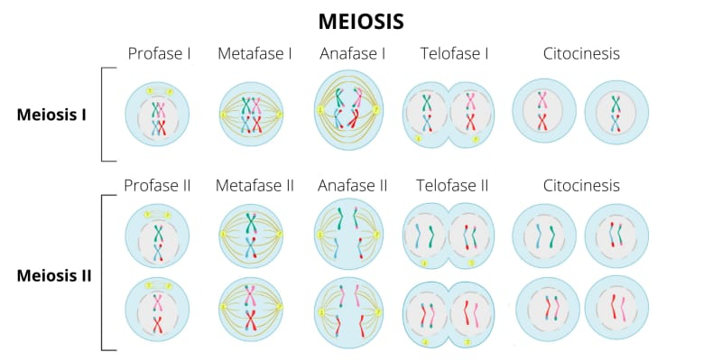

**Mitosis**

Es la división celular que tiene como objetivo repartir el material genético en dos células hijas, que serán exactamente iguales entre sí e iguales a la célula madre.

Esta división consta de cuatro fases: **profase, metafase, anafase**y**telofase.**

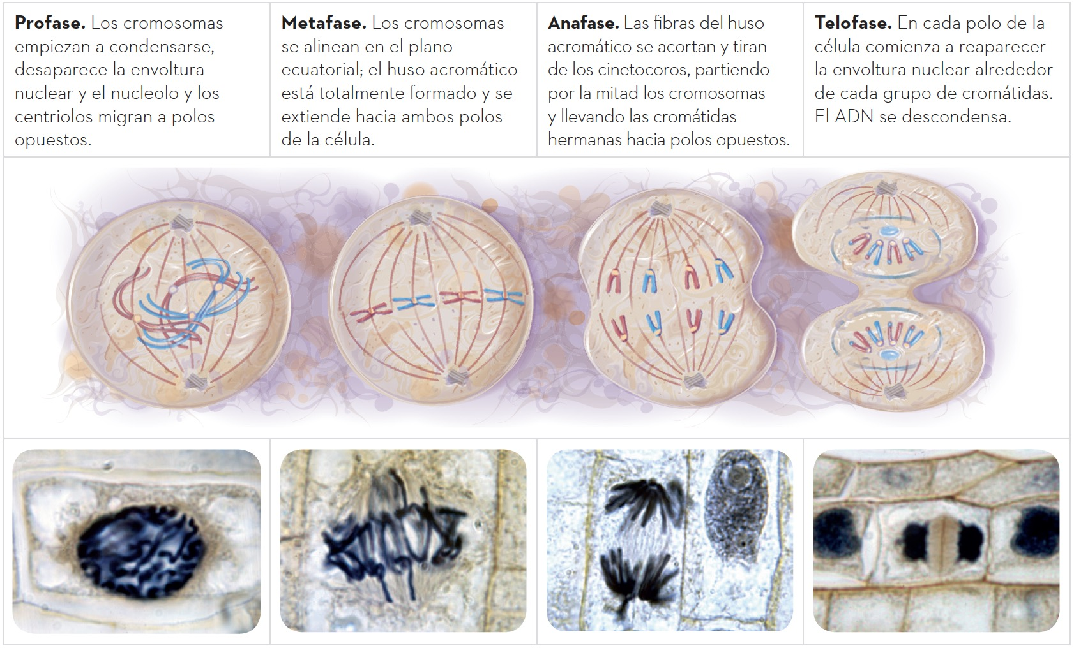

**Meiosis**

La meiosis es la división celular que tiene lugar en organismos diploides para originar células sexuales haploides. El objetivo de esta división es reducir a la mitad la carga genética o dotación cromosómica.

La meiosis consta de**dos divisiones sucesivas**y, al igual que la mitosis, ocurre después de una interfase y consta de cuatro fases en cada división: profase, metafase, anafase y telofase. Entre la primera y la segunda división meiótica no se produce replicación de ADN.

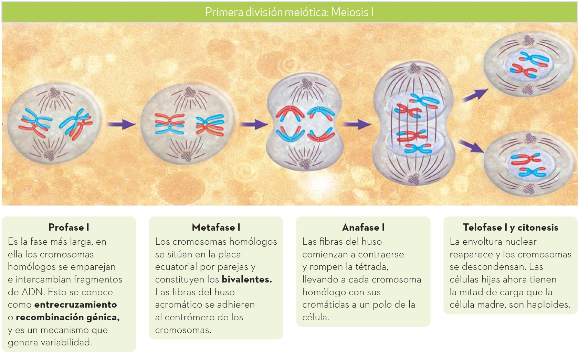

Las dos divisiones meióticas reciben el nombre de **meiosis I**y**meiosis II**.

* La primera división meiótica es **reduccional:** la célula pasa de ser diploide (2n) a haploide (n).
* La segunda división es**ecuacional:**las células hijas tienen el mismo número de cromosomas que la célula de la que provienen.
* Entre la primera y la segunda división meiótica no se vuelve a duplicar el material genético, únicamente se duplican los centrosomas para formar de nuevo las fibras del huso.

